Требования к публикации тезисов статей в сборнике
Текст в формате MS Word (файлы с расширением *doc.) без сносок, объем до 5-ти страниц, шрифт Times New Roman, кегль 12, межстрочный интервал одинарный, поля со всех сторон по 2,5 см, выравнивание по ширине, без переносов, отступ 1,25 см. Название печатается прописными буквами, шрифт жирный, ниже через интервал строчными буквами, шрифт курсив – инициалы и фамилии авторов. Далее через одинарный интервал – название организации, город. Название статьи, авторы и организация – выравнивание по центру. Далее через одинарный интервал аннотация на русском языке. Затем через одинарный интервал название статьи на английском языке (прописными буквами, шрифт жирный), ниже через одинарный интервал строчными буквами, шрифт курсив – инициалы и фамилии авторов на английском языке, через одинарный интервал – аннотация на английском языке, далее через одинарный интервал – основной текст, выравнивание по ширине. Нумерованный список литературы по мере упоминания в тексте размещается в конце работы, ссылка на источник – в квадратных скобках. Страницы не нумеруются.
Материалы, не соответствующие тематике конференции, правилам оформления или присланные позднее указанного срока, не рассматриваются и не возвращаются.
Стоимость публикации в сборнике 1000 (одна тысяча) рублей 00 копеек.
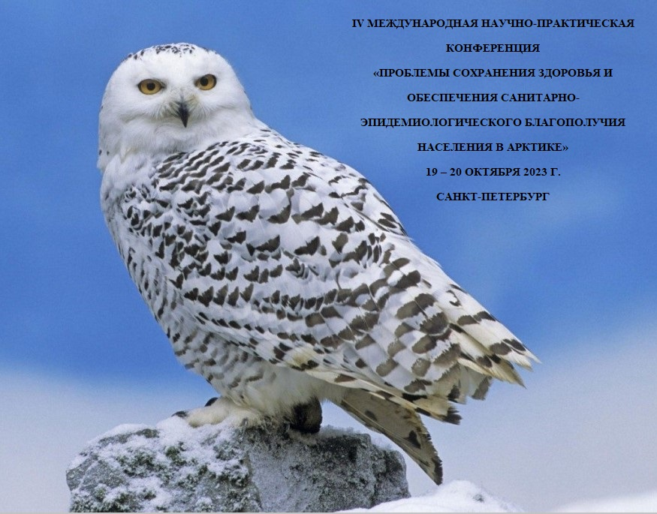
Тезисы, оформленные в соответствии с требованиями, направить в срок до 10 сентября 2023 г. в электронном виде по e-mail arctic.health@s-znc.ru

Организационный взнос
Организационный взнос предусматривается для следующего типа участия:
- с размещением стенда – 2500 руб.
- с публикацией – 1000 руб. (за 1 статью)
Реквизиты для оплаты
Федеральное бюджетное учреждение науки «Северо-Западный научный центр гигиены и общественного здоровья» (ФБУН «СЗНЦ гигиены и общественного здоровья»)
ИНН – 7815001513 КПП – 784201001
Отдел № 14 Управления Федерального казначейства по г. Санкт-Петербургу (ФБУН «СЗНЦ гигиены и общественного здоровья» л/сч. 20726Х13860) БИК 014030106 кор. счет 40102810945370000005 Р/с 03214643000000017200 СЕВЕРО-ЗАПАДНОЕ ГУ БАНКА РОССИИ//УФК по г. Санкт-Петербургу, г. Санкт-Петербург.
ОГРН 1037843133316
ОКАТО 40298564000
ОКПО/ ОКТМО 01966472/40911000
ОКВЭД 72.19
УИН 0///
Контактный телефон бухгалтерии 812-717-9762
Образец платежного поручения
Федеральное бюджетное учреждение науки "Северо-Западный научный центр гигиены и общественного здоровья" ИНН 7815001513 КПП 784201001
191036, Санкт-Петербург г, ул 2-я Советская, д. 4, тел.: 717-97-62
 | Образец заполнения платежного поручения
СЕВЕРО-ЗАПАДНОЕ ГУ БАНКА РОССИИ//УФК по г.Санкт-Петербургу г. Санкт-Петербург |  |  |  |  |  |  |  |  |  |  |  |  |  | БИК |  |  | 014030106
 |  |  |  |  |  |  |  |  |  |  |  |  |  | Сч. № |  |  | 40102810945370000005
Банк получателя
7815001513 |  |  |  |  |  |  |  | 784201001 |  |  |  |  |  | Сч. № |  |  | 03214643000000017200
Отдел № 14 Управления Федерального казначейства по г. Санкт-Петербургу (ФБУН «СЗНЦ гигиены и общественного здоровья» л/сч. 20726Х13860)
 |  |  |  |  |  |  |  |  |  |  |  |  |  | Вид оп. |  |  | 01 |  |  |  |  |  | Срок плат.
 |  |  |  |  |  |  |  |  |  |  |  |  |  | Наз. пл. |  |  |  |  |  |  |  |  | Очер. плат.
 |  |  |  |  |  |  |  |  |  |  |  |  |  | Код |  |  |  |  |  |  |  |  | Рез. поле
Получатель
00000000000000000130 |  |  |  |  |  | 40911000
оплата за публикацию ФИО в НПК Проблемы сохранения и обеспечения сан-эпид.благополучия населения в Арктике
Назначение платежа

Информационный партнер Конференции
